Examen final proyecto de Big Data 1

Marcos Carbonero García

3. Leer y hacer EDA, usando DataStudio, responder:

1. **¿Cuántas observaciones tiene el dataset(rows) ?**

Tiene 100.000

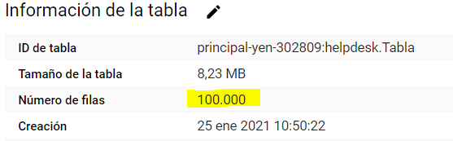

1. **¿Cuantas categorías tiene el atributo ‘category’?**

Tiene 4

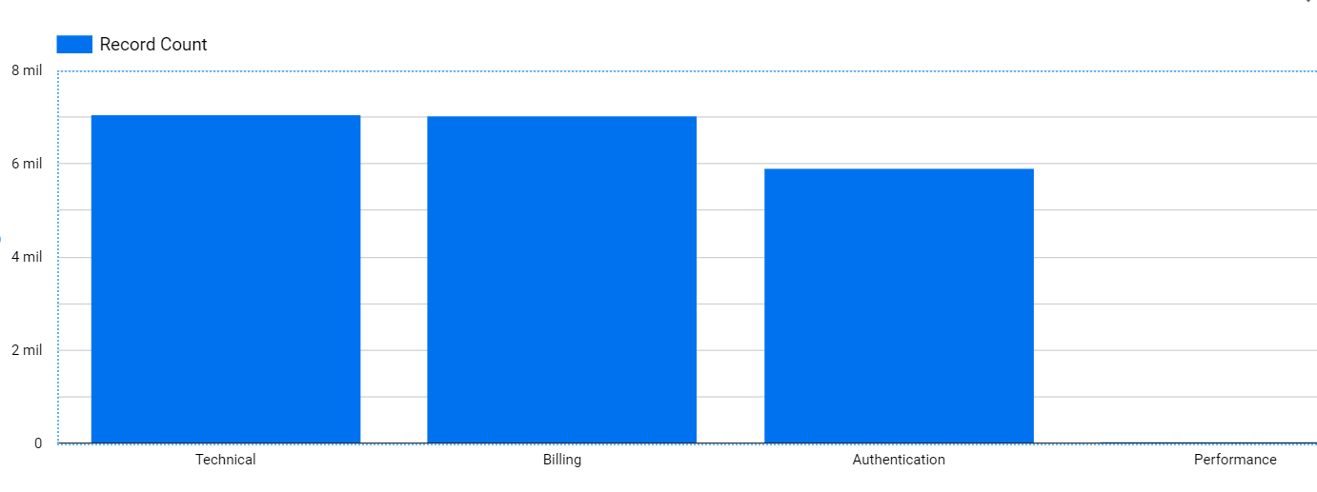

1. ¿Cuantos empleados diferentes hay en el dataset?

En el dataset hay 10

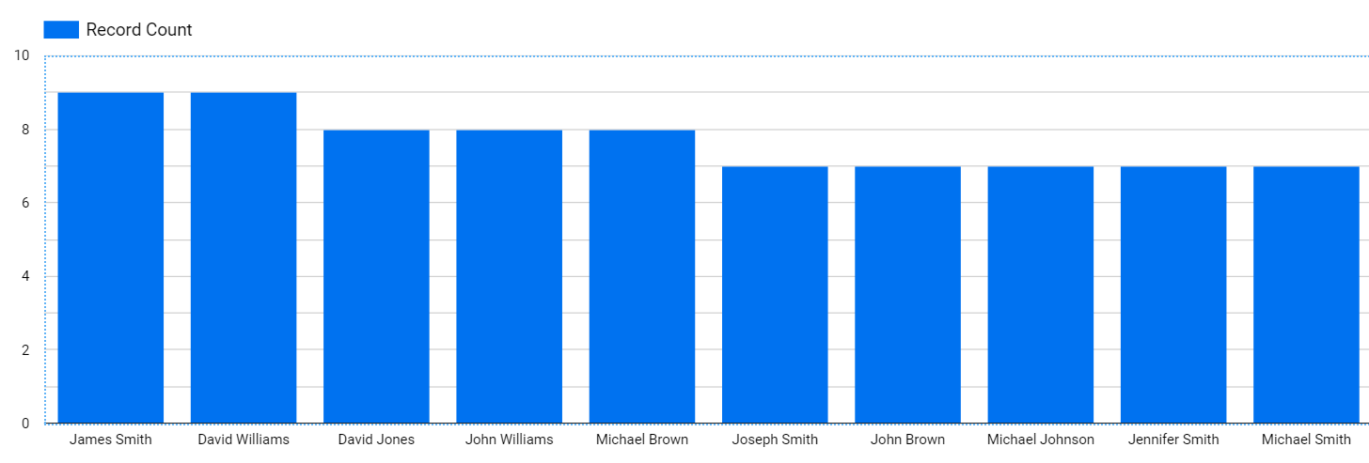

1. Realizar todo el proceso de entrenamiento, evaluación, predicción para los siguientes datos:
2. Para un ticket : nivel-> 10 seniority, '3-Advanced' en experience, 'Technical' en category, 'Request' como type. CUANTO DIAS ?

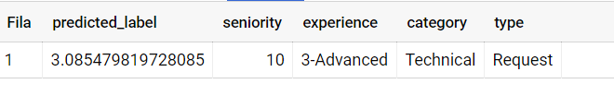

1. Para un ticket : nivel-> 5 seniority, ' 4-Trainer' en experience, 'Billing' en category, 'Issue' como type. CUANTO DIAS ?

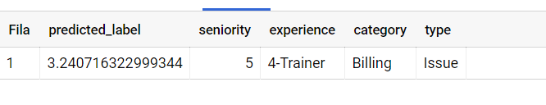

1. Cuánto tiempo tardo el cluster de bigquery en responder a la pregunta del punto 4a ?

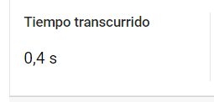

1. dCuántos megabytes uso el cluster de bigquery en responder a la pregunta del punto 4b?



1. Escriba la Query que uso para responder el punto 3C, así como el tiempo que tardo y los megabytes usados ?

8. RESPONDER : CUANTO TIEMPO TARDA UNA PREDICCION PARA UN EXPERTO NIVEL 7.( Estas respuestas debe obtenerlas del diálogo con el chat Bot )

Tarda 2

9. RESPONDER : CUANTO TIEMPO TARDA UNA PREDICCION PARA UN EXPERTO NIVEL 13, y categoría TECHNICAL . ( Estas respuestas debe obtenerlas del diálogo con el chat Bot )

Tarda 3